**Командная строка** - разновидность текстового интерфейса (CUI) между человеком и компьютером, в котором инструкции компьютеру даются в основном путём ввода с клавиатуры текстовых строк (команд), в UNIX-системах возможно применение мыши. Также известен под названием консоль.  
**Командная строка CMD (Command Line Interpreter)** — это очень удобный инструмент для запуска специальных программ Windows из под DOSa.

Вызывается **cmd.exe**

**Настройка среды – позволяет менять вид командной строки**

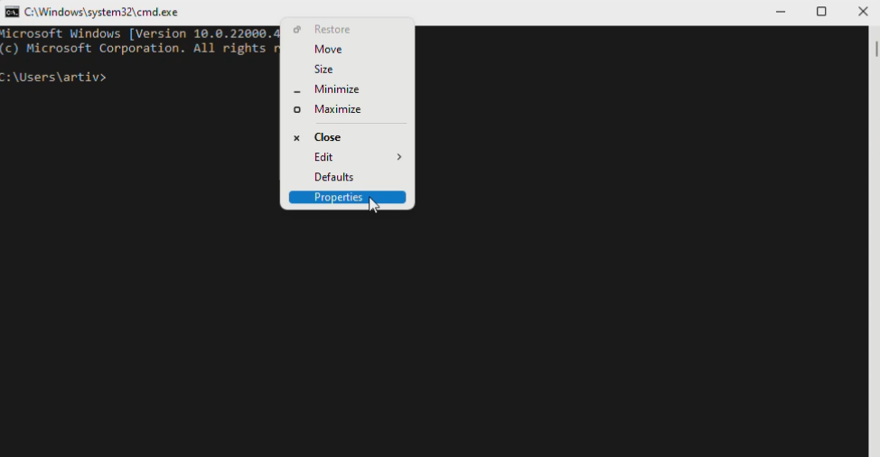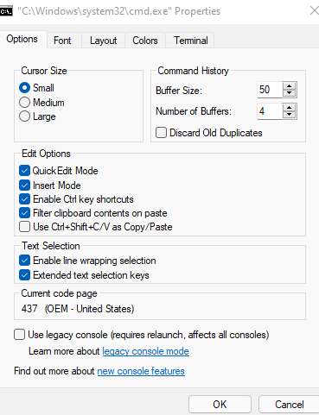

**color** – возвращает все настройки по дефолту

**Hot Keys**

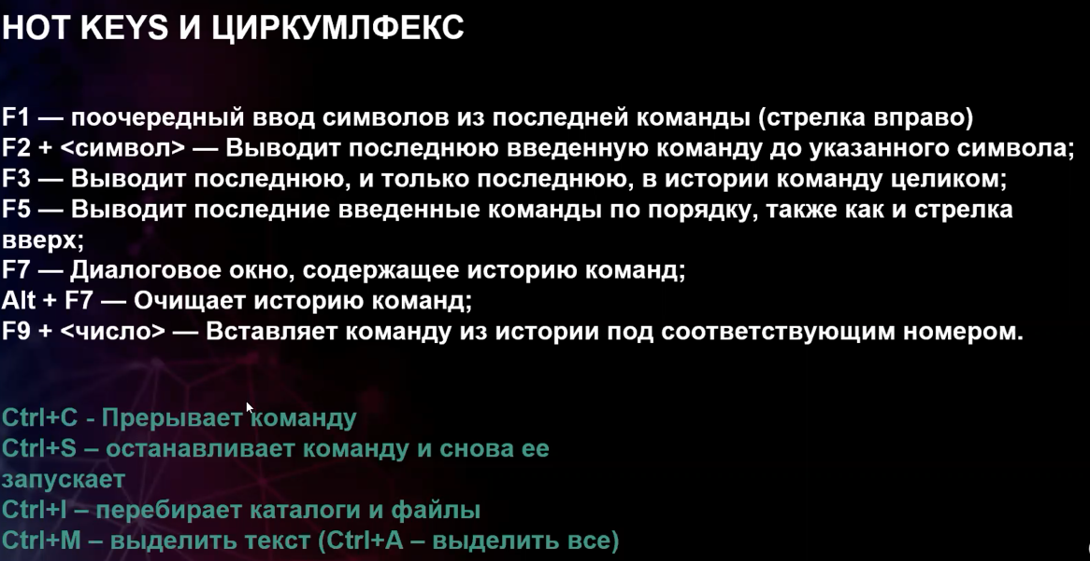

Циркумфлекс – сочетание **Ctrl + клавиша**

**Популярные команды:**

**Навигация**

**cd** \название – переход в эту папку через корневую ветвь

**cd** \ - переход в корневую папку

**cd** название\название – переход в следующую папку из настоящей папки

**cd** .. – выход из папки в предыдущую (в прошлую директорию)

**cd** ..\название – (вначале выход из этой директории, а потом заход в другую папку которая в этой же директории)

**cd** ..\.. – поднятие на 2 уровня вверх

* **/d** имя_диска – сменить диск (здесь мы можем ввести полный путь куда перейти)

имя_диска-*(ex. C:)* сменить диск

**dir** – посмотреть содержимое папки

**Манипуляция с файлами**

**echo текст – выводит строку текста в консоль**

**type имя_файла – эквивалент команды CAT в Linux**

**md** — создать папку

**mkdir** — создать папку

**rd**— удалить папку

**rmdir** — удалить папку

* **/s** название_папки – удалить папку, в которой есть файлы

**del**— удалить один или несколько файлов

**erase** — удалить один или несколько файлов

**copy название_файла путь**— копировать в другое место один или несколько файлов

**xcopy название_файла путь** — копировать файлы и деревья каталогов

**scp** **откуда_копируем** **куда_копируем** – скопировать файл с сервера на хост и наоборот. **scp** **artyom@artyom-VirtualBox:/home/artyom/Desktop/test.txt** **C:\Users\artiv\Desktop**

* **-r** откуда_копируем куда_копируем – скопировать папку со всем содержимым

**move** название_файла путь— переместить из одной папки в другую один или несколько файлов

**ren название_файла новое_название** — переименовать файл или папку

**rename название_файла новое_название** — переименовать файл или папку

**fc название_файла название_файла** — сравнить два файла (набора файлов) и вывести различия между ними

**find название_файла “что ищем”** — найти в одном или нескольких файлах текстовую строку. **ipconfig /all | find** “DNS” – отобразить только строки с DNS

* **/I** – не принимать во внимание регистр

**REPLACE** — заместить файлы  
**ROBOCOPY** — запустить улучшенное средство копирования файлов и деревьев каталогов  
**tree** — вывести графическую структуру каталогов диска или папки

**Сеть**

**ncpa.cpl** – открыть настройки адаптера

**ipconfig**- выводит информацию о вашем IP адресе по каждому сетевому интерфейсу (не работает через «Выполнить», только через командную строку).

**ipconfig /all** - позволяет узнать более подробную или расширенную информацию как о Вашем IP адресе, так и об имени компьютера,  маске подсети, DHCP, DNS сервере, Основном шлюзе, MAC адресе и так далее (не работает через «Выполнить», только через командную строку).

* **/displaydns** – показывает кэш днс (сайты, к которым мы обращались, а так же все узлы, через которые проходил пакет)
* **/flushdns** – очистить кэш днс
* **/renew** – обновляет ip адрес

**route print** – показывает таблицу маршрутизации

* **/ADD** *157.0.0.0* **MASK** *255.0.0.0 157.55.80.1* **METRIC** *3* **IF** *2* – добавляет маршрут (*IP*, *маска*, *шлюз*, *метрика*, *интерфейс*)
* **/DELETE** *157.0.0.0* – удалить маршрут

**netstat** – утилита, выводящая на дисплей состояние TCP соединений, портов прослушиваемых компьютером, статистики Ethernet, таблицы маршрутизации IP.

* **-a** – вывод всех активных подключений TCP и прослушиваемых компьютером портов TCP и UDP
* **-e** – вывод статистики Ethernet, например количества отправленных и принятых байтов и пакетов. Этот параметр может комбинироваться с ключом **-s**
* **-n** – вывод активных подключений TCP с отображением адресов и номеров портов в числовом формате без попыток определения имен
* **-o** – вывод активных подключений TCP и включение кода процесса (PID) для каждого подключения. Код процесса позволяет найти приложение на вкладке Процессы диспетчера задач Windows. Этот параметр может комбинироваться с ключами **-a**, **-n**, **-p**
* **-r** – вывод содержимого таблицы маршрутизации IP

**firewall.cpl** – открыть брэндмауэр

**wf.msc** – открыть брэндмауэр

**netsh** - дает полный доступ к настройкам сети как на вашем компьютере так и на удаленной машине. Открыть порт в firewall – **netsh** **firewall set** **portopening** tcp 80 smb enable

* **-r** ip_address **-u** имя_пользователя **-p** пароль – подключиться удаленно к другой машине и редактировать настройки сети

**netsh advfirewall firewall add rule** **name** = ‘test1’ **dir**=in **action**=allow **protocol**=TCP **localport**=27015 – разрешить inbound TCP трафик на порт 27015.

* **advfirewall** – так как правила создаются в оснастке Advanced Firewall
* **dir=in** – создаем Inbound Rule
* **action=allow** – разрешаем трафик

**netsh** **interface** **portproxy** **add** v4tov4 **listenport**=14309 **listenaddress**=124.124.124.124 **connectport**=14310 **connectaddress**=145.145.145.145 – пробросить порты. Перенаправить весь трафик с определенного порта и IP адреса на другой порт и IP адрес

**netsh interface portproxy show all** – показывает все проброшенные порты

**ping** 8.8.8.8 – проверить доступность узла. TTL – Time To Live время которое этот пакет будет храниться в DNS кэше

**tracert** 8.8.8.8 – проследить за отправленным пакетом

**Процессы**

**tasklist** – процессы запущенные в данный момент

**taskkill /F /PID** номер_процесса – завершить процесс по его id

* **/F /IM** имя_процесса – завершить по имени

**services.msc** - команда запускает панель управления сервисами и службами вашего компьютера

**Установка и удаление программ**

**appwiz.cpl** – установка и удаление программ

**Пользователи**

**lusrmgr.msc** – оснастка с пользователями. Здесь можно включить root администратор, а после назначить ему пароль

**netplwiz** – оснастка для работы с пользователями

**net user** имя_пользователя **/add** – добавить пользователя через CMD

**Жесткий диск**

**diskmgmt.msc** – разметить жесткий диск

**chkdsk** - эта команда проверяет на ошибки файловую систему и жесткий диск, причем она способна восстанавливать файловую систему и в некоторых случаях ошибки жесткого диска

**diskpart** – создание партиций

**Выключение ПК**

**shutdown /s** – выключить ПК

**shutdown /r** – перезагрузить ПК

**shutdown /a** – отменить перезагрузку или выключение

**Утилита NET**

**net**

* **start** имя_службы – запускает службу
* **stop** имя_службы – останавливает службу
* **share** – управление общими сетевыми ресурсами
* **user** – управление учетными записями пользователей
* **account** – управление учетными данными пользователей
* **view** – все папки открытые для общего доступа
* **statistics** – журнал статистики для служб
* **localgroup** – управление и изменение локальных групп (нет в домене, так как там доменные группы)

**Другое**

**eventvwr** – открыть Event Log

**secpol.msc** – оснастка редактирования политик безопасности

**gpedit.msc** – оснастка редактирования локальных групповых политик

**systeminfo** - позволяет просмотреть информацию об установленной операционной системе и конфигурации вашего компьютера (не работает через «Выполнить», только через командную строку)

**msinfo32** – System Information

**compmgmt.msc** – оснастка где доступны разные утилиты (disk management, users, services,…)

**regedit** — самая известная и используемая команда командной строки которая позволяет зайти в реестр. Дословно переводится как — Редактор реестра. Собственно этим все и сказано.

**msconfig** - показывает конфигурацию системы, ав тозагрузку служб и программ Windows. В ней можно выбрать один из трех видов запуска операционной системы — это обычный запуск, диагностический запуск и выборочный запуск. Более подробную информацию Вы можете посмотреть запустив эту команду.

**cmd.exe** - позволяет запустить командную строку (окно DOS) через ПУСК -> Выполнить.

**explorer** - позволяет запустить или перезапустить Эксплорер. К примеру у Вас пропала нижняя панель где находится быстрый запуск и меню ПУСК (это и есть Explorer), т.е. произошел какой-то сбой в результате установки или удаления какой нибудь программы. Спасти положение может запуск команды **Выполнить** с помощью сочетания горячих клавиш **Win + R**, и в диалоговом окне набрать и запустить команду Explorer. Эксплорер должен перезапуститься.

**mstsc.exe** – запускает протокол удалённого доступа к другому компьютеру

**cls** – очистить консоль

**command /?** – show info about possible attributes for that command

**Конвееры**

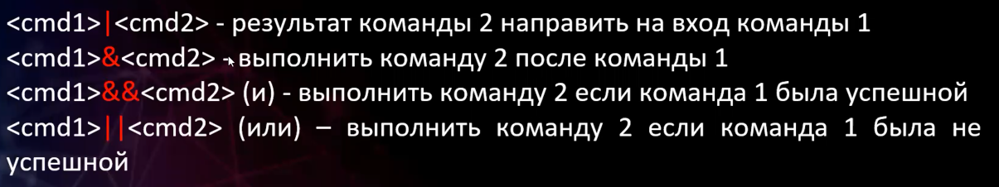

**>** перенаправление текста

**>>** перенаправление текста без перезаписывания